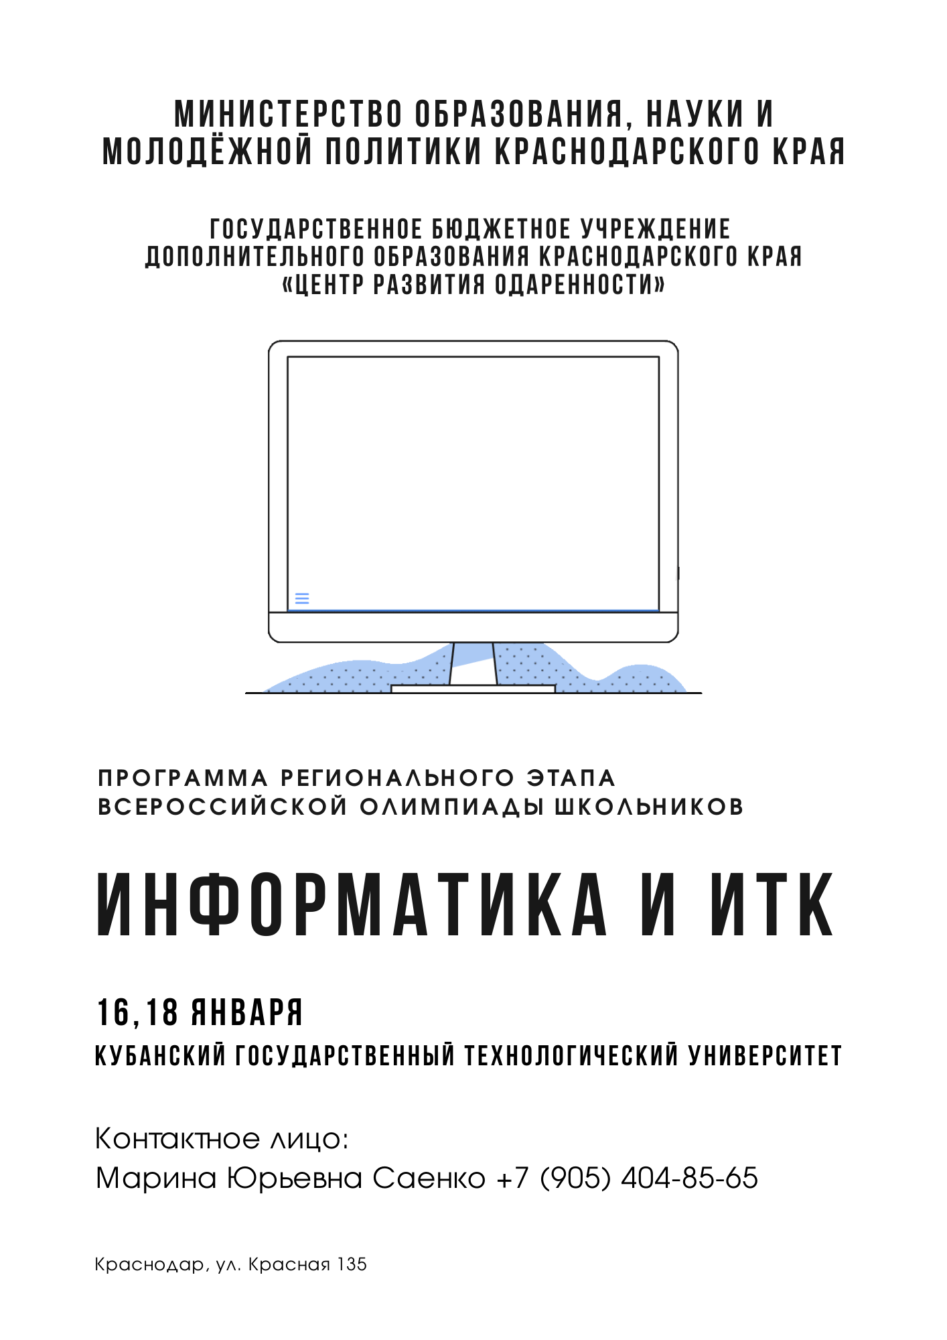
Программа регионального этапа ВСОШ
15 января
11.00-13.00 | Заезд (гостиница «Кавказ», ул. Красная, 174)
13.00-13.30 | Совещание руководителей команд (холл гостиницы «Кавказ», ул. Красная, 174)
14.00-15.00 | Обед (гостиница «Кавказ», ул. Красная, 174)
15.30-16.00 | Открытие олимпиады, Инструктаж участников олимпиады (КГТУ, ул. Красная, 135, ауд.К-141)
16.00-18.00 | Пробный тур (КГТУ, ул. Красная, 135, ауд.К-141)
19.00-20.00 | Ужин (гостиница «Кавказ», ул. Красная, 174)
20.00-22.00 | Время для самоподготовки
22.00 | отбой
16 января
7.00-8.00 | Завтрак (гостиница «Кавказ», ул. Красная, 174)
8.00-8.20 | Сбор участников олимпиады (КГТУ, ул. Красная, 135, ауд.К-141)
8.20-8.40 | Вход в аудитории по классам
9.00-14.00 | Олимпиада. Первый тур (КГТУ, ул. Красная, 135, ауд.К-141)
9.00-14.00 | Размещение участников, досрочно закончивших выполнение заданий (КГТУ, ул. Красная, 135, ауд.К-141)
14.00–15.00 | Обед (гостиница «Кавказ», ул. Красная, 174)
15.00–19.00 | Время для самоподготовки
19.00-20.00 | Ужин (гостиница «Кавказ», ул. Красная, 174)
20.00-22.00 | Время для самоподготовки
22.00 | отбой
Ознакомиться с проверенной работой, критериями оценивания и подать заявление на апелляцию,
вы сможете в своем личном кабинете.
olimp.cdodd.ru
График проведения данных процедур вы сможете посмотреть также в личном кабинете.

17 января
7.00-8.00 | Завтрак (гостиница «Кавказ», ул. Красная, 174)
10.00-11.00 | Лекторий для участников (КГТУ, ул. Красная, 135, ауд.К-141)
 | Методический семинар для сопровождающих (КГТУ, ул. Красная, 135, ауд.К-308)
14.00-15.00 | Обед (гостиница «Кавказ», ул. Красная, 174)
19.00-20.00 | Ужин (гостиница «Кавказ», ул. Красная, 174)
20.00-22.00 | Время для самоподготовки
22.00 | отбой
18 января
7.00-8.00 | Завтрак (гостиница «Кавказ», ул. Красная, 174)
8.00-8.20 | Сбор участников олимпиады (КГТУ, ул. Красная, 135, ауд.К-141)
8.20-8.40 | Вход в аудитории по классам
9.00-14.00 | Олимпиада. Второй тур (КГТУ, ул. Красная, 135, ауд.К-141)
 | Размещение участников, досрочно закончивших выполнение заданий (КГТУ, ул. Красная, 135, ауд.К-141)
14.00–15.00 | Обед (гостиница «Кавказ», ул. Красная, 174)
15.00 | Отъезд
Ознакомиться с проверенной работой, критериями оценивания и подать заявление на апелляцию,
вы сможете в своем личном кабинете.
olimp.cdodd.ru
График проведения данных процедур вы сможете посмотреть также в личном кабинете.

